112年1月10日餐點照片
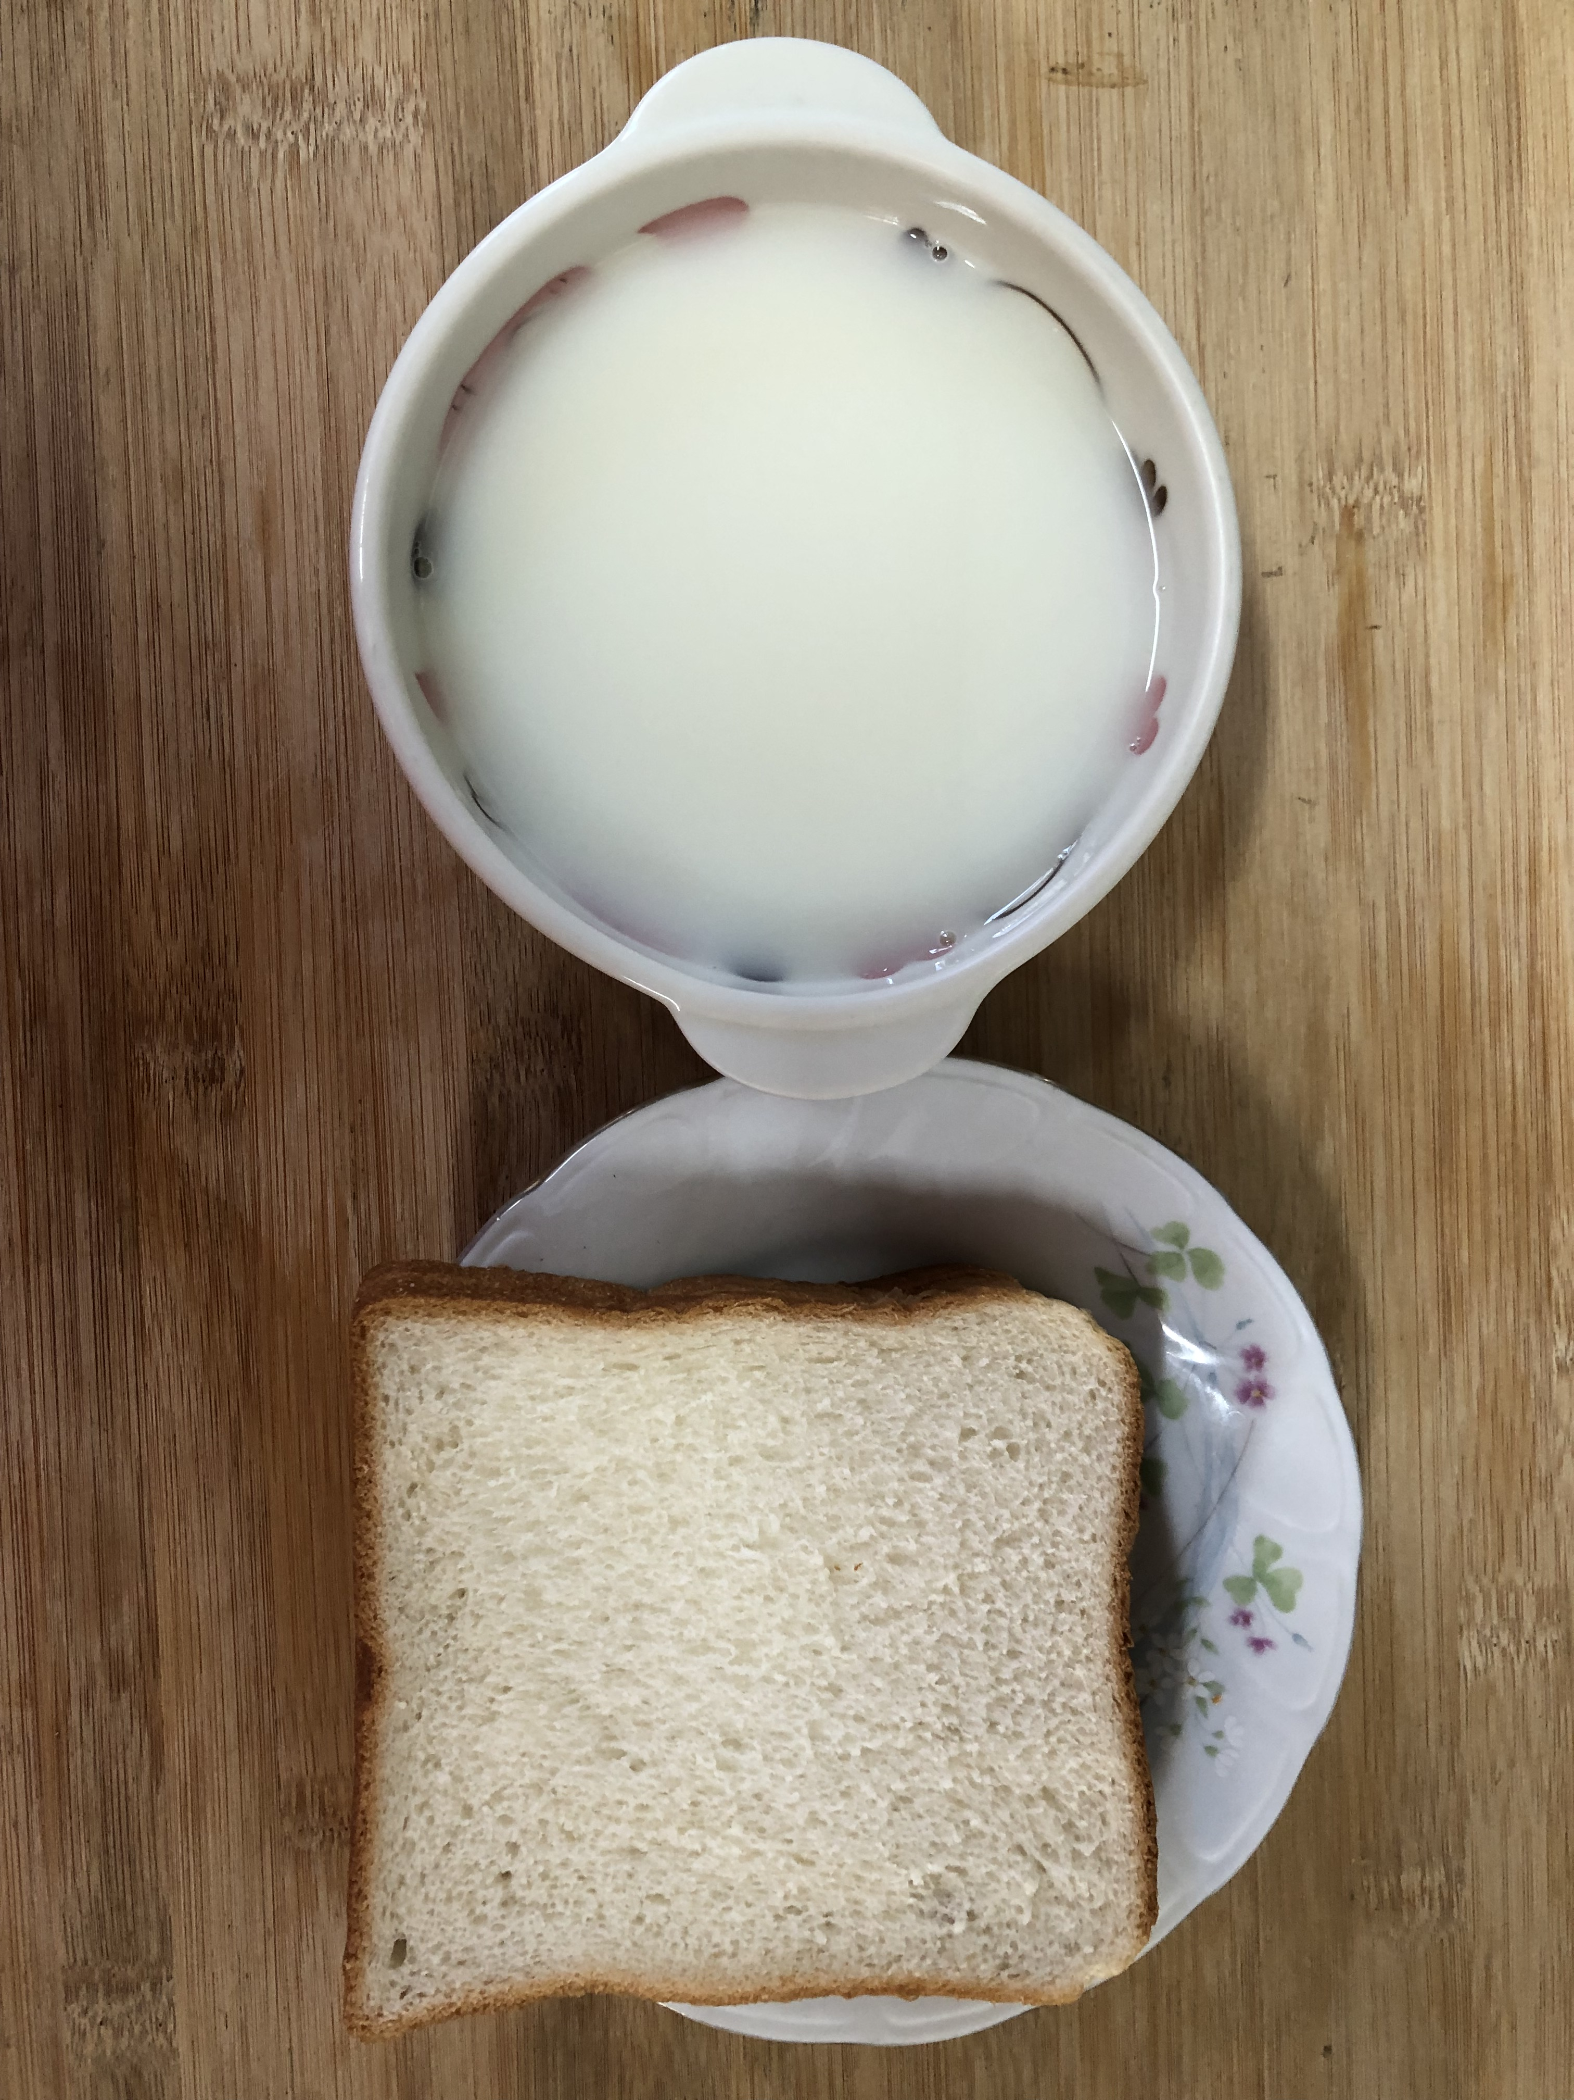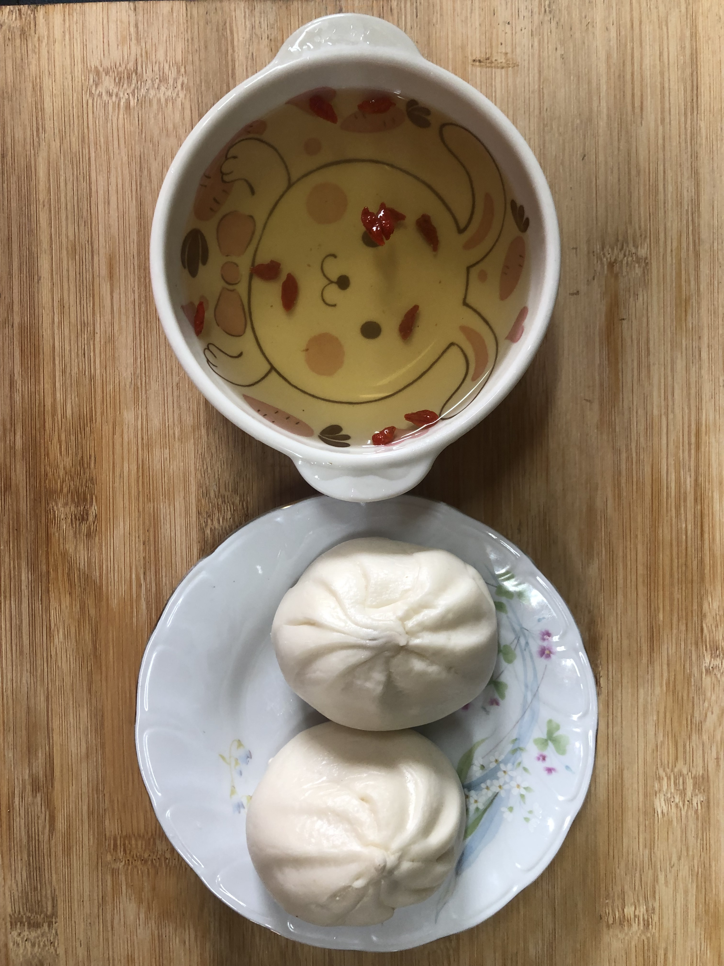
早餐(奶香吐司、牛奶) 下午點心(紅豆包、枸杞茶)
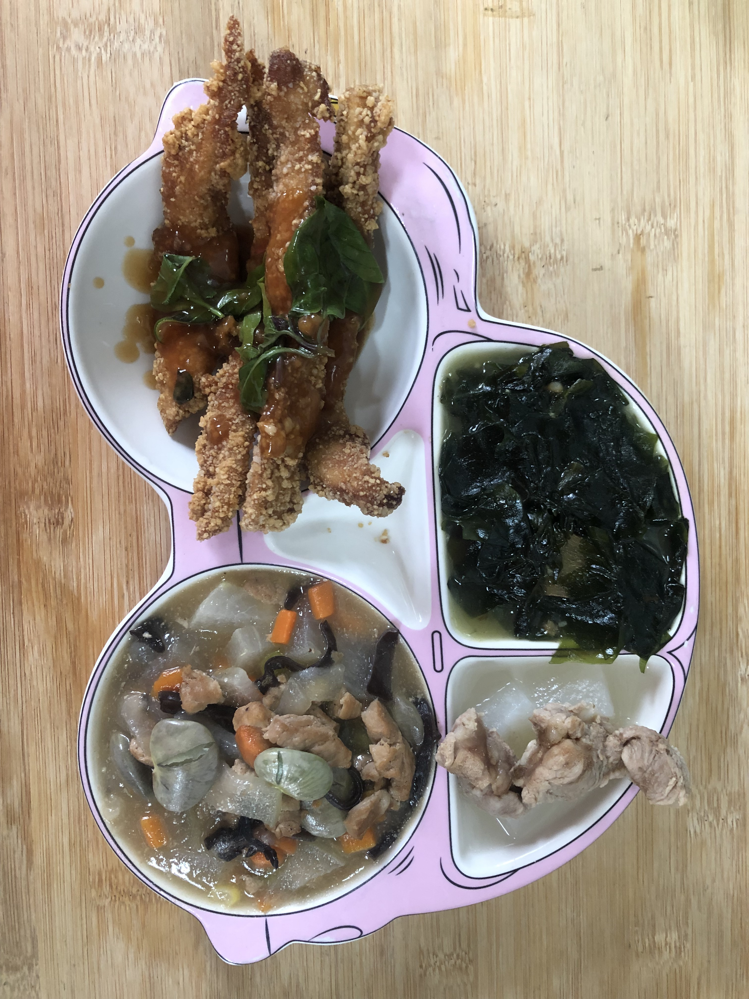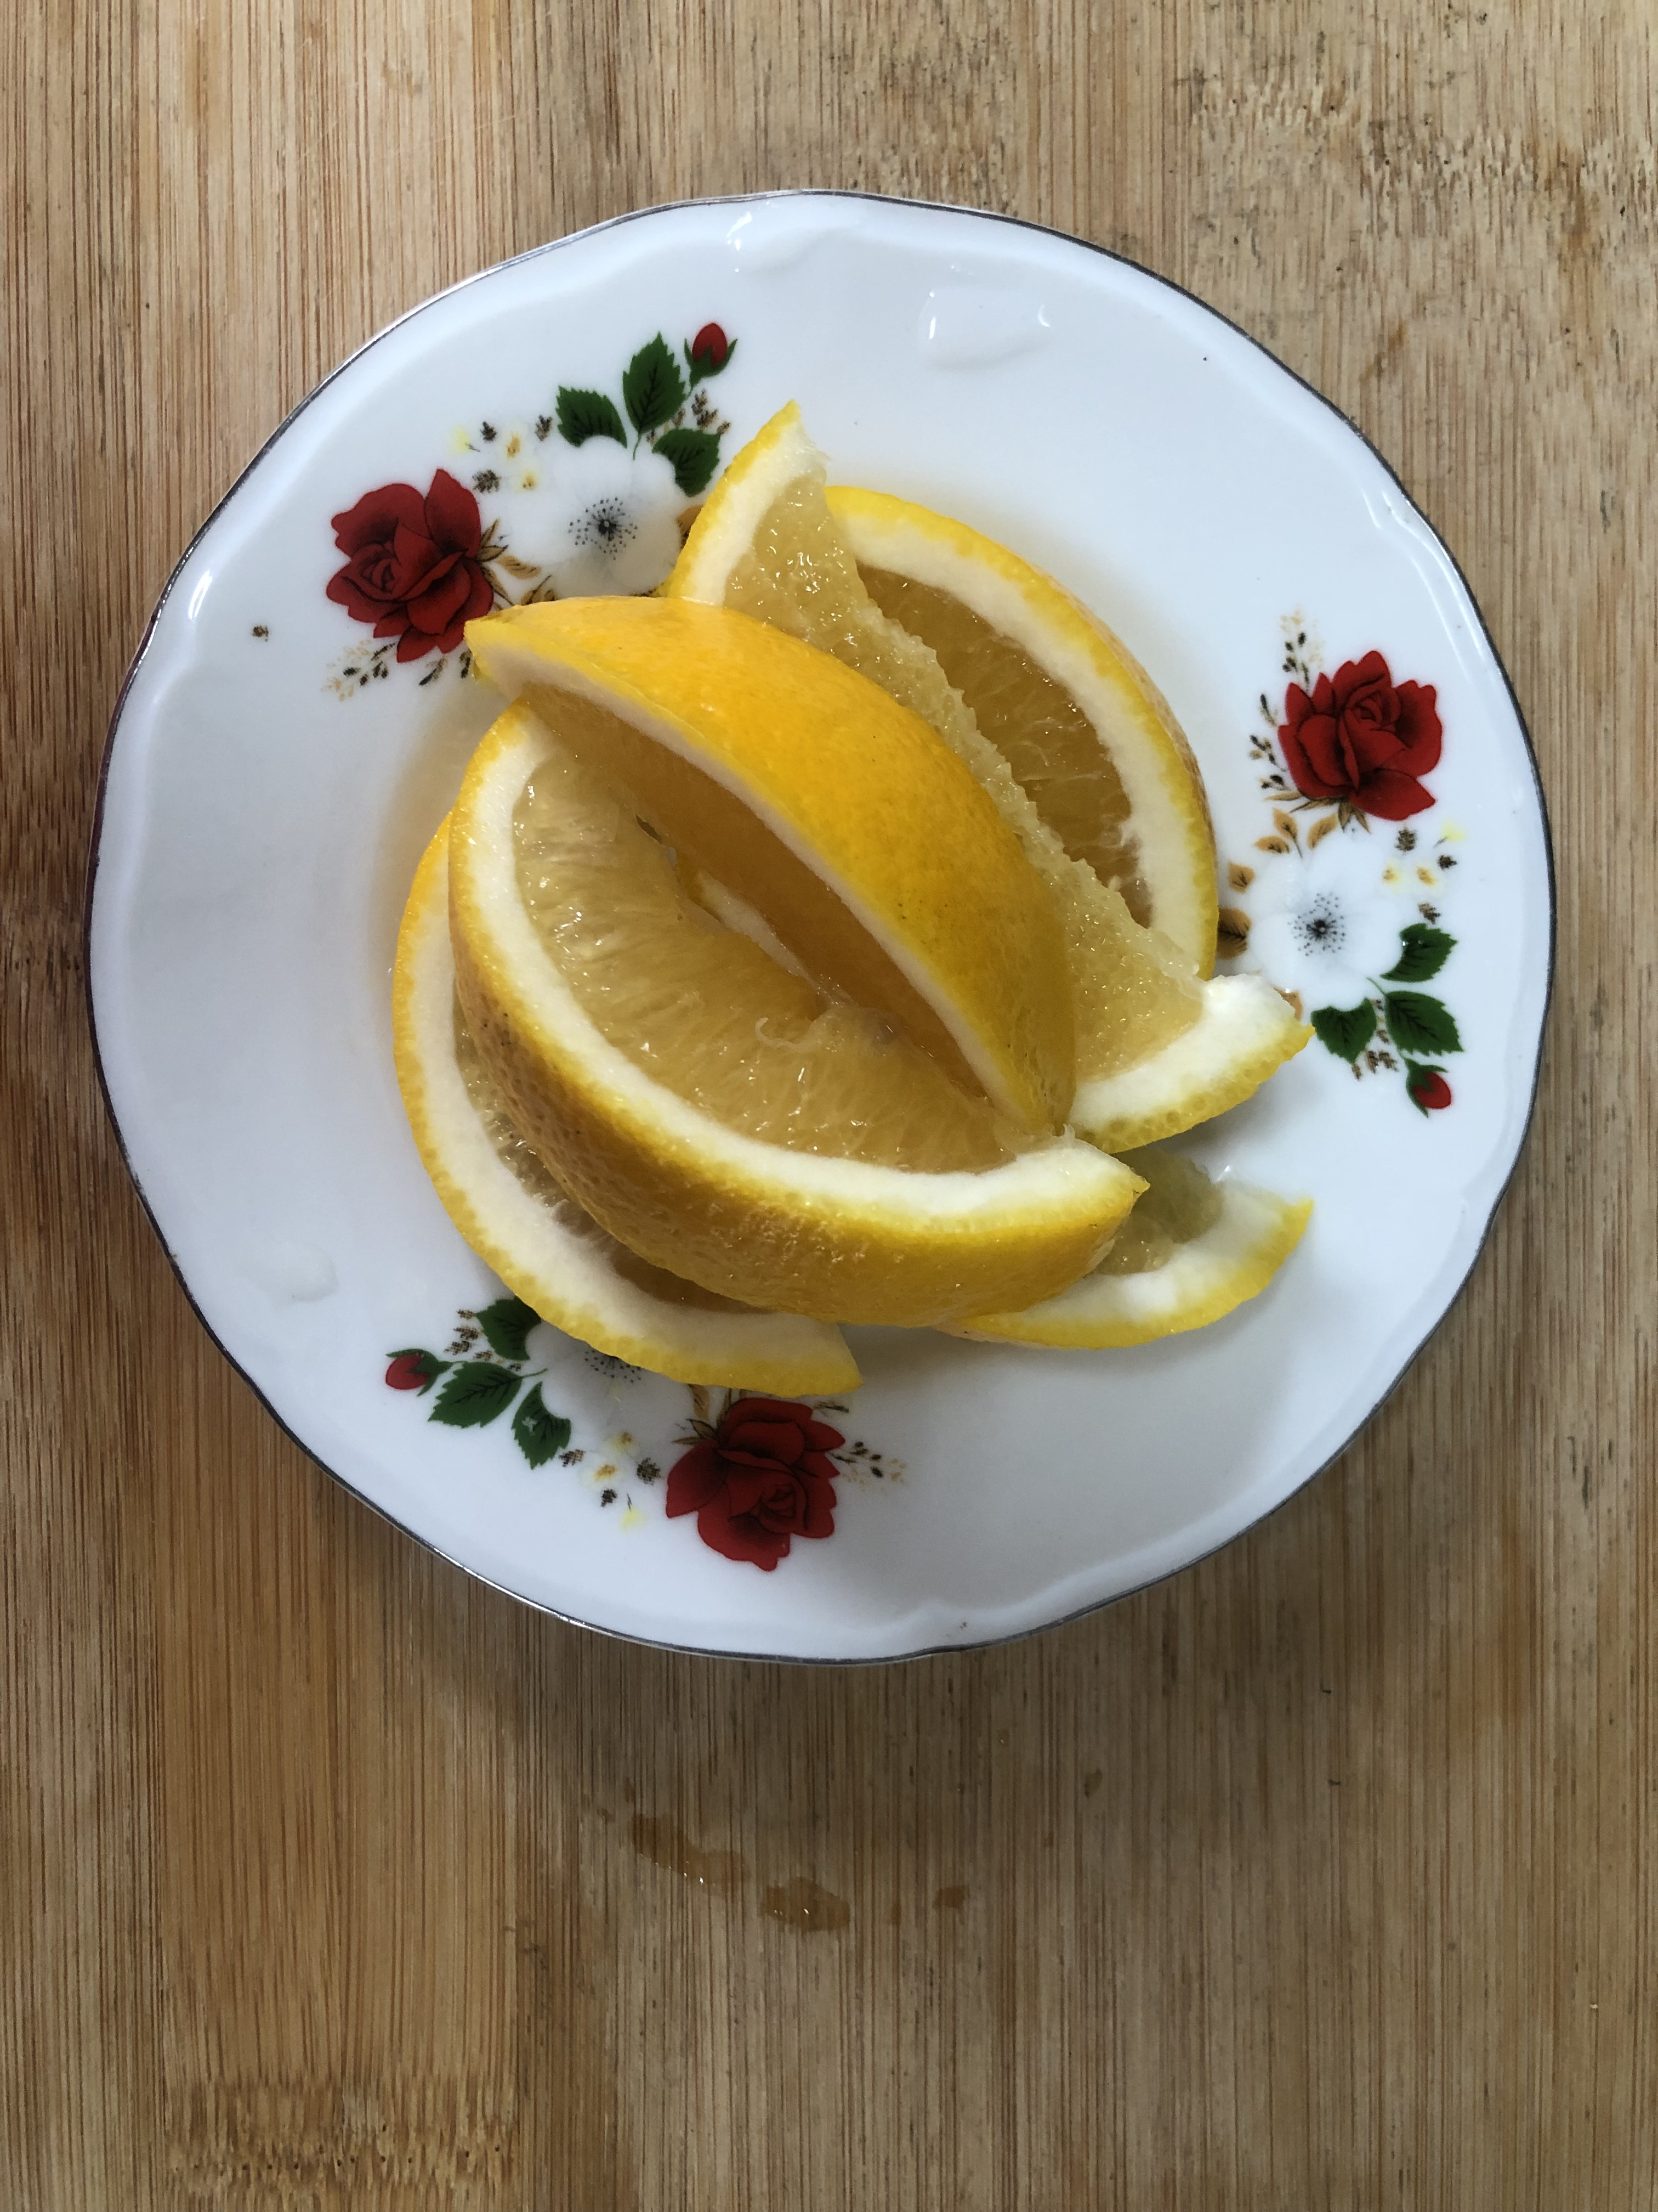
午餐(糖醋鱈魚、五味冬瓜茸、炒青菜、排骨籮蔔湯、水果)

